Нам выпал чудесный шанс заглянуть в волшебный мир красоты и творчества "Снежной королевы". Уже много лет подряд конкурс проводится в ГУО "Гимназия-колледж искусств г. Молодечно", собирая полный зал зрителей, оставляя хорошее настроение и предвещая удачу и успех. В этом году конкурс был особенным, так как впервые соревновались девочки третьих и четвертых классов.

Восемь участниц: Синицина Екатерина - 4 «А» класс, Осипян Элина – 4 «Б» класс, Санкович Софья – 4 «В» класс, Чаплинская Ульяна – 4 «Г» класс, Назаренко София – 3 «А» класс, Шалапова Марина – 3 «Б» класс, Габец Валерия – 3 «В» класс, Воронина Полина – 3 «Г» класс, абсолютно разных, но не уступающих друг другу красотой, остроумием, грацией и обаянием, очаровали всех собравшихся.

Объединяло конкурсанток одно: стремление получить титул "Мисс Снежнинка-2019" и, безусловно, каждая была достойна победы.

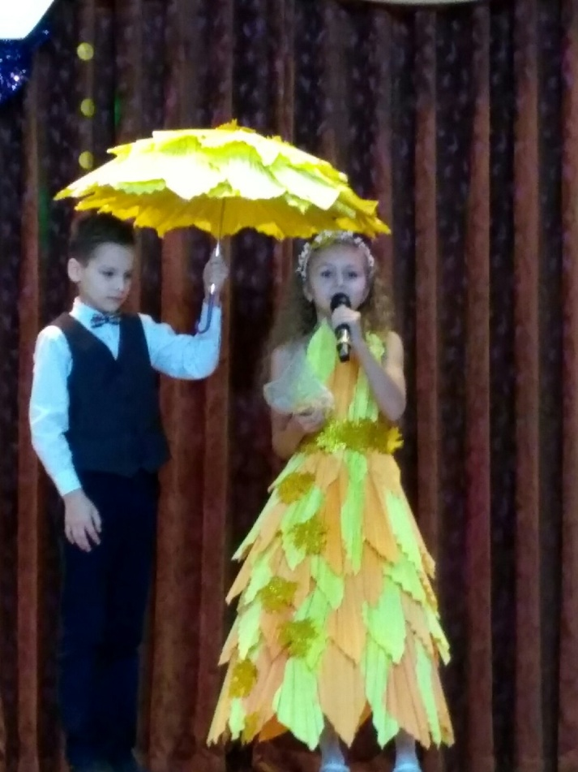Участницам необходимо было пройти несколько испытаний:

* "Визитка"
* "Творческий"
* "Моя коллекция"
* «Эрудиция»

Звание «**Мисс Снежинка-2019" -** получила **Воронина Полина**, учащаяся 3 «Г» класса.

Поздравляем! Хочется верить, что наш праздник принёс зрителям и участницам много приятных минут, создал прекрасное настроение, подарил очаровательные улыбки!

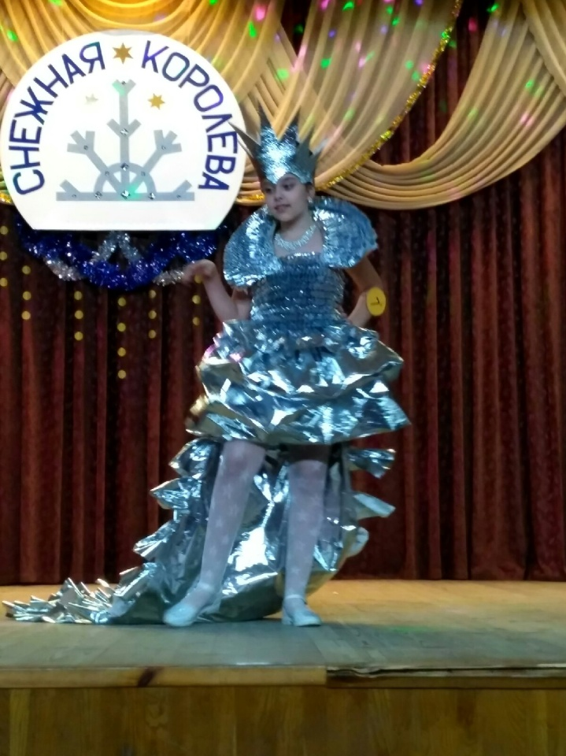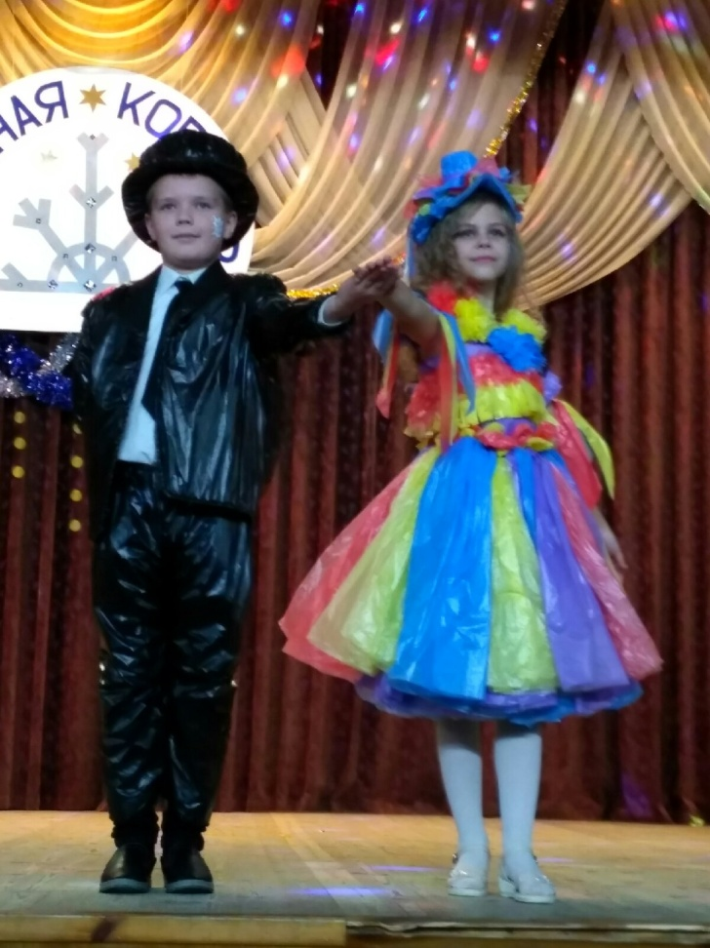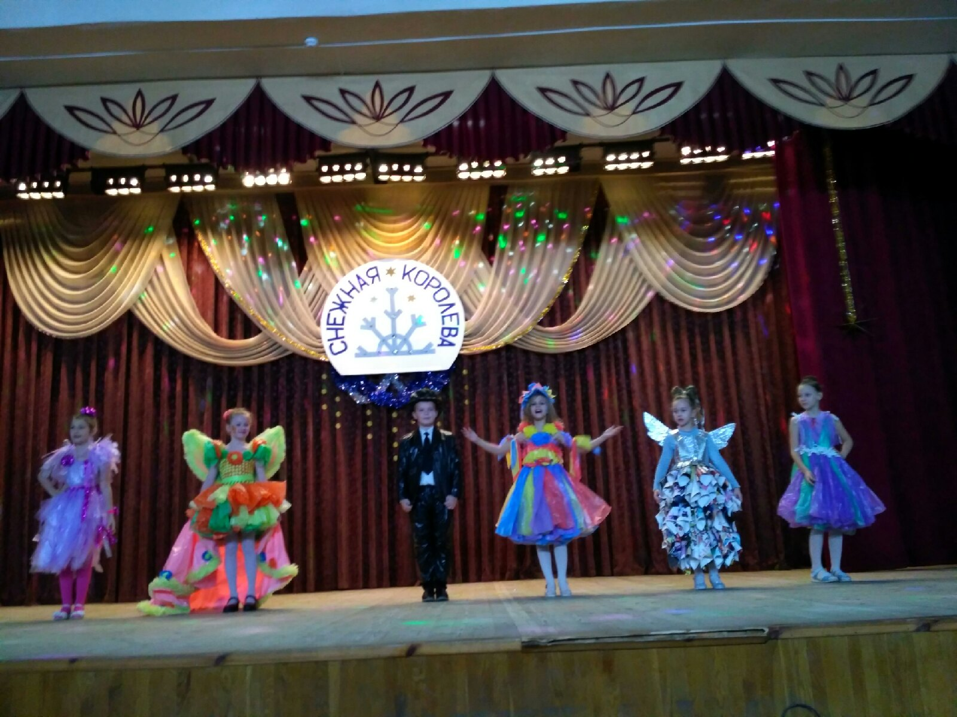

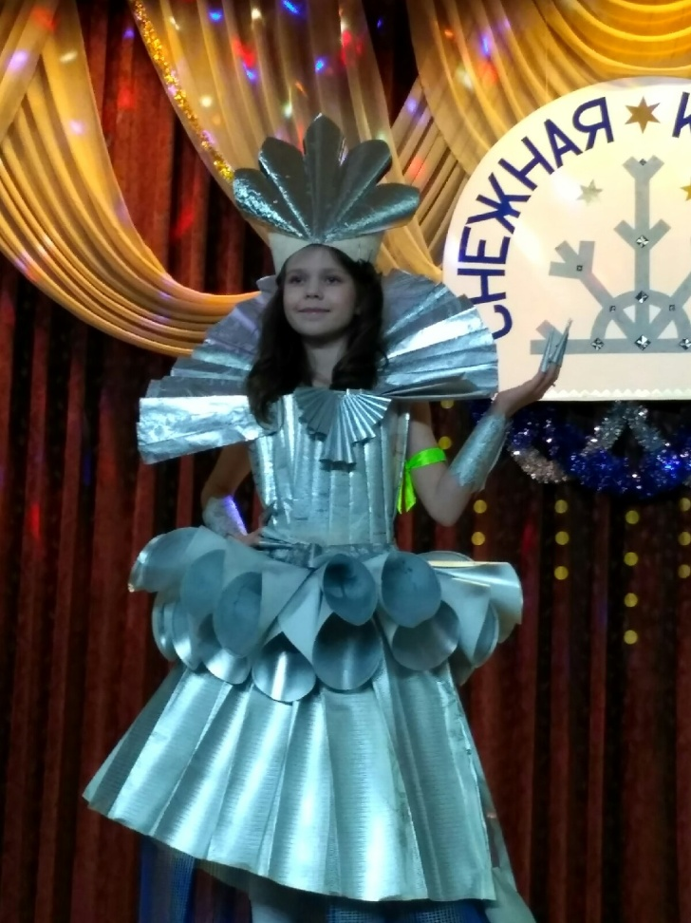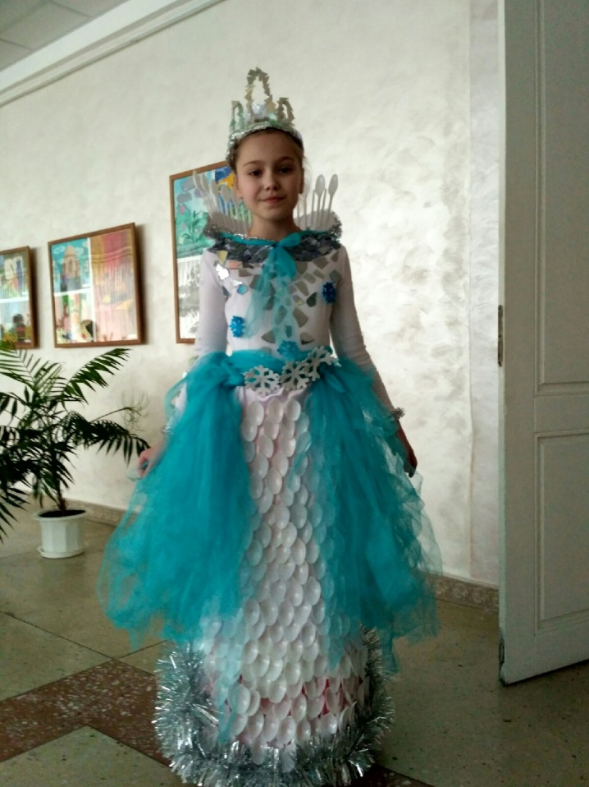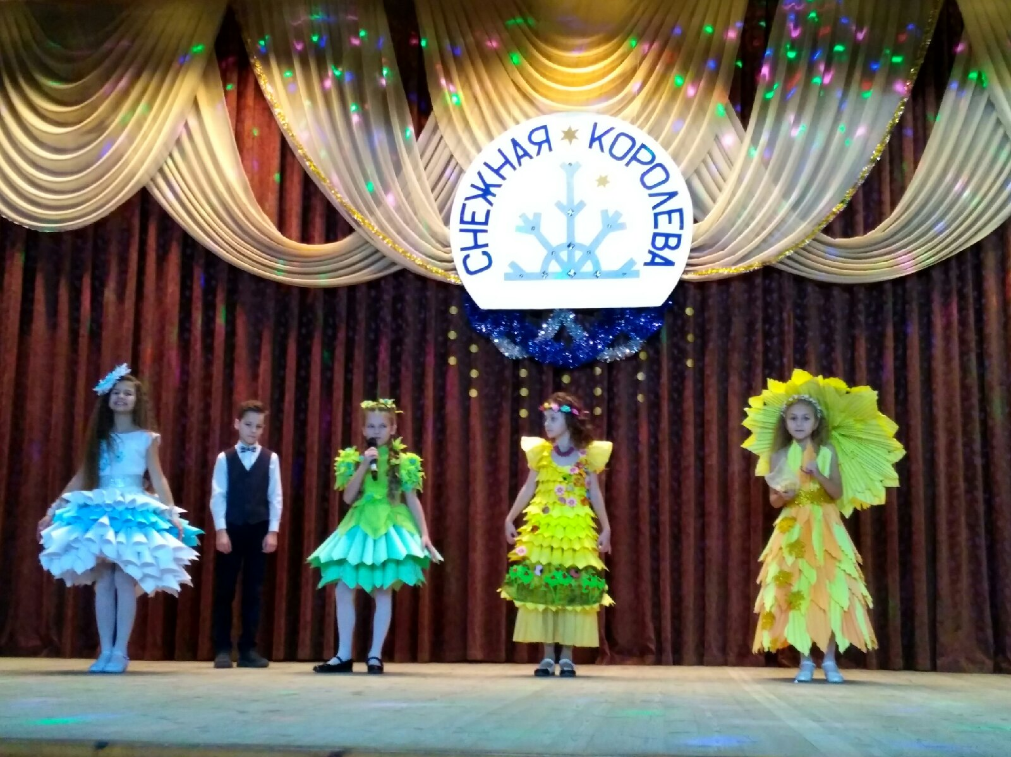 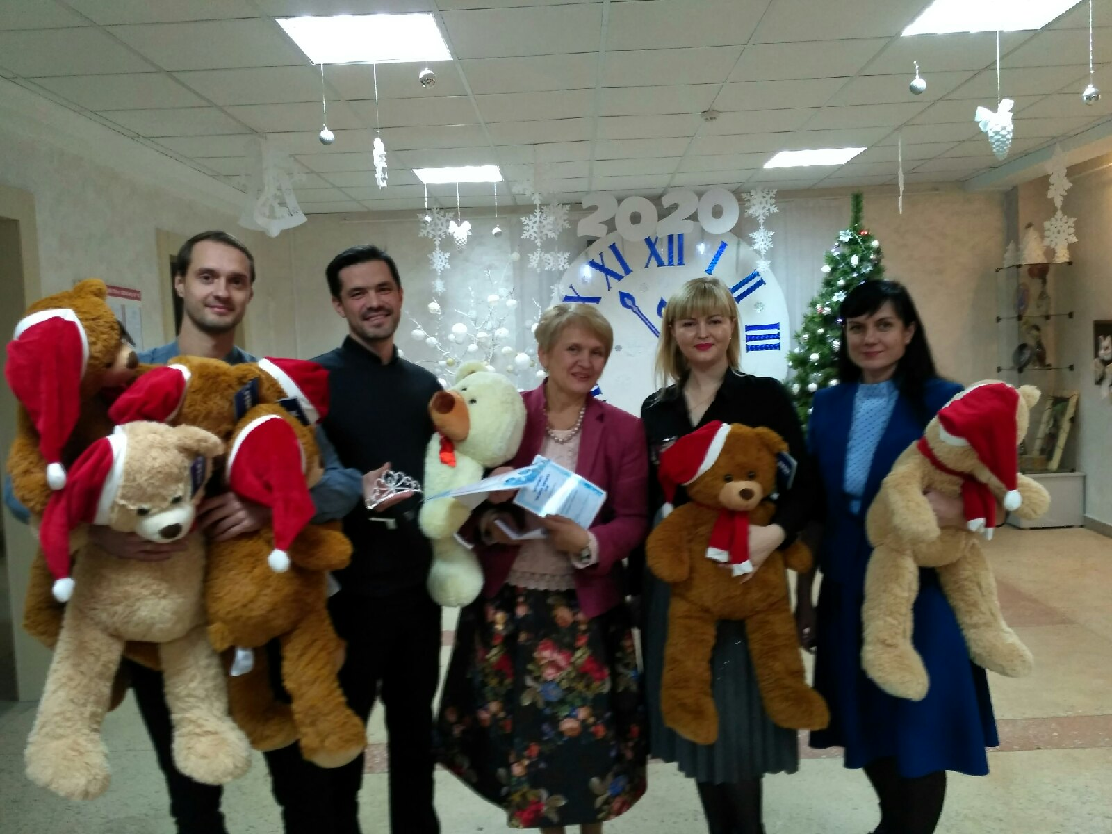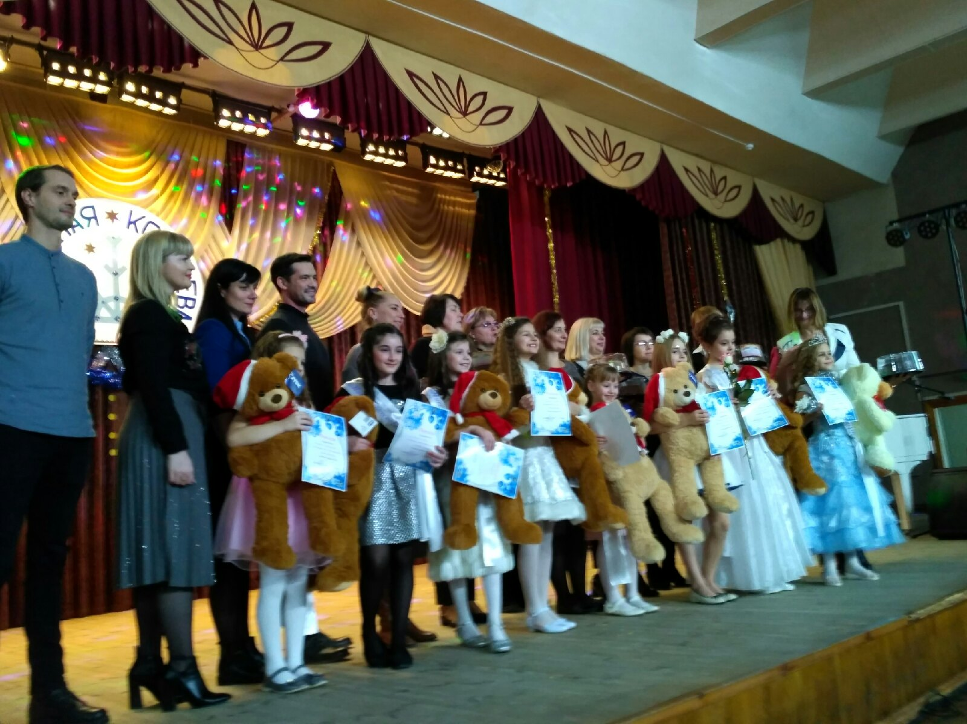

21.12.2019 Учащиеся 5 «А» класса вместе с классным руководителем Бертош Е.А. отправились на Новогоднее шоу в Дом культуры «Тракторный завод». В программе были веселые конкурсы, спектакль «Щелкунчик» и новогодняя дискотека.

